FLUXOGRAMA

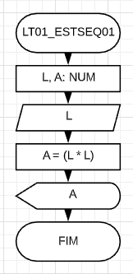

TESTE DE MESA

|  |  |
| --- | --- |
| L | 4 |
| A | 16 |

Massa de dados: Saída:

4 16

PSEUDO-CÓDIGO

ALGORITMO LT01_ESTSEQ01.

DECLARAR.

L, A: NUM;

INICIO.

LER L;

A = (L * L);

MOSTRAR A;

FIM.

EM PYTHON

l = int(input("lado = "))

a = (l * l)

print(a)

FLUXOGRAMA

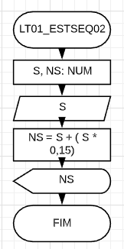

TESTE DE MESA

|  |  |
| --- | --- |
| S | 1000 |
| NS | 1150 |

Massa de dados: Saída:

1000 1150

PSEUDO-CÓDIGO

ALGORITMO LT01_ESTSEQ02.

DECLARAR.

S, NS: NUM;

INICIO.

LER S;

NS = S + (S * 0,15);

MOSTRE NS;

FIM.

EM PYTHON

salario = int(input("salário = "))

nsalario = (salario * 0.15) + salario

print(nsalario)

FLUXOGRAMA

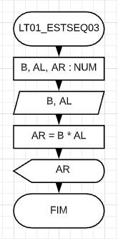

TESTE DE MESA

|  |  |
| --- | --- |
| B | 5 |
| AL | 8 |
| AR | 40 |

Massa de dados: Saída:

5 40

8

PSEUDO-CÓDIGO

ALGORITMO LT01_ESTSEQ03.

DECLARAR.

B, AL, AR: NUM;

INICIO.

LER B, AL;

AR = (B * AL);

MOSTRAR AR;

FIM.

EM PYTHON

b = int(input("base = "))

al = int(input("altura = "))

ar = (b * al)

print(ar)

FLUXOGRAMA

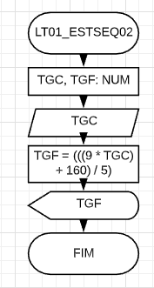

TESTE DE MESA

|  |  |
| --- | --- |
| TGC | 20 |
| TGF | 68 |

Massa de dados: Saída:

20 68

PSEUDO-CÓDIGO

ALGORITMO LT01_ESTSEQ04.

DECLARAR.

TGC, TGF: NUM;

INICIO.

LER TGC;

TGF = (((9 * TGC) + 160) / 5);

MOSTRE TGF;

FIM.

FLUXOGRAMA  
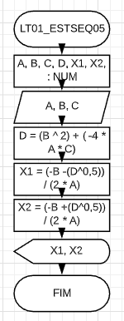

TESTE DE MESA

|  |  |
| --- | --- |
| A | -6 |
| B | 1 |
| C | 1 |
| Y | 25 |
| X1 | 0,5 |
| X2 | -0,3 |

Massa de dados: Saída:

-6X^2 + X + 1 = 0 (0,5; -0,3)

PSEUDO-CÓDIGO

ALGORITMO LT01_ESTSEQ05.

DECLARAR.

A, B, C, Y, X1, X2: NUM;

INICIO.

LER A, B, C;

Y = (B^2) + (-4 * A * C);

X1 = (-B – (Y^0,5)) / (2*A);

X2 = (-B + (Y^0,5)) / (2*A);

MOSTRAR X1, X2;

FIM.

FLUXOGRAMA

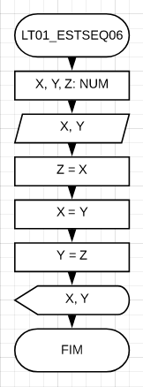

TESTE DE MESA

|  |  |  |
| --- | --- | --- |
| X | 3 | 2 |
| Y | 2 | 3 |
| Z | 3 |  |

Massa de dados: Saída:

3 2  
 2 3

PSEUDO-CÓDIGO

ALGORITMO LT01_ESTSEQ06.

DECLARAR.

X, Y, Z: NUM;

INICIO.

LER X, Y;

Z = X;

X = Y;

Y = Z;

MOSTRAR X, Y;

FIM.

FLUXOGRAMA

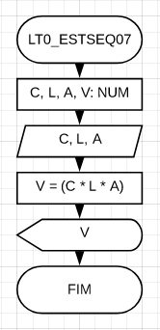

TESTE DE MESA

|  |  |
| --- | --- |
| C | 5 |
| L | 8 |
| A | 3 |
| V | 120 |

Massa de dados: Saída:

5 120

8

3

PSEUDO-CÓDIGO

ALGORITMO LT01_ESTSEQ07.

DECLARAR.

C, L, A, V: NUM;

INICIO.

LER C, L, A;

V = (C * L * A);

MOSTRAR V;

FIM.

FLUXOGRAMA

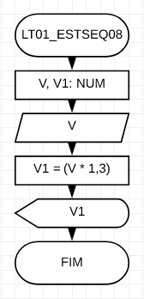

TESTE DE MESA

|  |  |
| --- | --- |
| V | 1000 |
| V1 | 1300 |

Massa de dados: Saída:

1000 1300

PSEUDO-CÓDIGO

ALGORITMO LT01_ESTSEQ08.

DECLARAR.

V, V1: NUM;

INICIO.

LER V;

V1 = (V * 1,3);

MOSTRAR V1;  
FIM.

FLUXOGRAMA

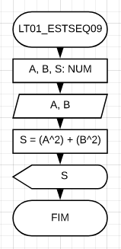

TESTE DE MESA

|  |  |
| --- | --- |
| A | 2 |
| B | 3 |
| S | 13 |

Massa de dados: Saída:

2 13

3

PSEUDO-CÓDIGO

ALGORITMO LT01_ESTSE1Q09.

DECLARAR.

A, B, S: NUM;

INICIO.

LER A, B;

S = (A^2) + (B^2);

MOSTRAR S;

FIM.

FLUXOGRAMA

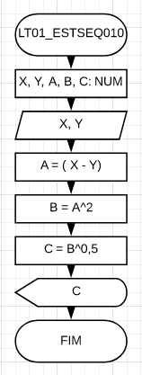

TESTE DE MESA

|  |  |
| --- | --- |
| X | 8 |
| Y | 10 |
| A | -2 |
| B | 4 |
| C | 2 |

Massa de dados: Saída:

8 2

10

PSEUDO-CÓDIGO

ALGORITMO LT01_ESTSEQ010.

DECLARAR.

X, Y, A, B, C: NUM;

INICIO.

LER X, Y;

A = (X - Y);

B = (A^2);

C = (B^0,5);

MOSTRE C;

FIM.

FLUXOGRAMA

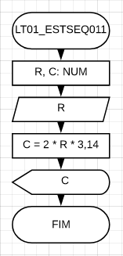

TESTE DE MESA

|  |  |
| --- | --- |
| R | 5 |
| C | 31,40 |

Massa de dados: Saída:

5 31,40

PSEUDO-CÓDIGO

ALGORITMO LT01_ESTSE011.

DECLARAR.

R, C: NUM;

INICIO.

LER R;

C = (2 * R * 3,14);

MOSTRAR C;

FIM.

FLUXOGRAMA

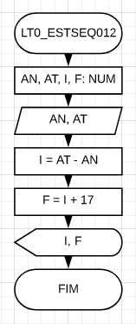

TESTE DE MESA

|  |  |
| --- | --- |
| AN | 2002 |
| AT | 2020 |
| I | 18 |
| F | 35 |

Massa de dados: Saída:

2002 18

2020 35

PSEUDO-CÓDIGO

ALGORITMO LT01_ESTSEQ012.

DECLARAR.

AN, AT, I, F: NUM;

INICIO.

LER AN, AT;

I = AT – NA;

F = I + 17;

MOSTRAR I, F;

FIM.

FLUXOGRAMA

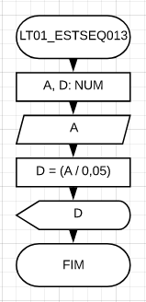

TESTE DE MESA

|  |  |
| --- | --- |
| A | 1 |
| D | 20 |

Massa de dados: Saída:

1 20

PSEUDO-CÓDIGO

ALGORITMO LT01_ESTSEQ013.

DECLARAR.

A, D: NUM;

INICIO.

LER A;

D = (A / 0,05);

MOSTRAR D;

FIM.

FLUXOGRAMA

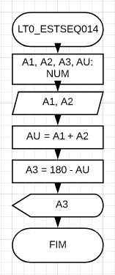

TESTE DE MESA

|  |  |
| --- | --- |
| A1 | 50 |
| A2 | 70 |
| AU | 120 |
| A3 | 60 |

Massa de dados: Saída:

50 60

70

PSEUDO-CÓDIGO

ALGORITMO LT01_ESTSEQ014.

DECLARAR.

A1, A2, AU, A3: NUM;

INICIO;

LER A1, A2;

AU = (A1 + A2);

A3 = 180 – AU;

MOSTRE A3;

FIM.

FLUXOGRAMA

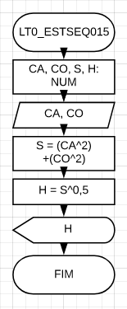

TESTE DE MESA

|  |  |
| --- | --- |
| CA | 3 |
| CO | 4 |
| S | 25 |
| H | 5 |

Massa de dados: Saída:

3 5

4

PSEUDO-CÓDIGO

ALGORITMO LT01_ESTSEQ015.

DECLARAR.

CA, CO, S, H: NUM;

INICIO.

LER CA, CO;

S = (CA^2) + (CO^2);

H = (S^0,5);

MOSTRAR H;

FIM.

FLUXOGRAMA

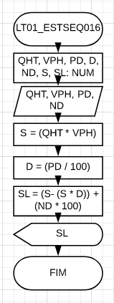

TESTE DE MESA

|  |  |
| --- | --- |
| QHT | 10 |
| VPH | 100 |
| PD | 10 |
| ND | 1 |
| D | 0,1 |
| S | 1000 |
| SL | 1000 |

MASSA DE DADOS: SAÍDA:

10 1000

100

10

1

PSEUDO-CÓDIGO

ALGORITMO LT01_ESTSEQ016.

DECLARAR.

QHT, VPH, PD, ND, D, S, SL: NUM;

INICIO.

LER QHT, VPH, PD, ND;

S = (QHT * VPH);

D = (PD / 100);

SL = (S – (S * D)) + (ND * 100);

MOSTRE SL;

FIM.

FLUXOGRAMA

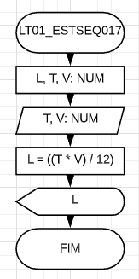

TESTE DE MESA

|  |  |
| --- | --- |
| T | 2 |
| V | 60 |
| L | 10 |

Massa de dados: Saída:

2 10

60

PSEUDO-CÓDIGO

ALGORITMO LT01_ESTSEQ017.

DECLARAR.

T, V, L: NUM;

INICIO.

LER T, V;

L = ((T * V) / 12);

MOSTRAR L;

FIM.

FLUXOGRAMA

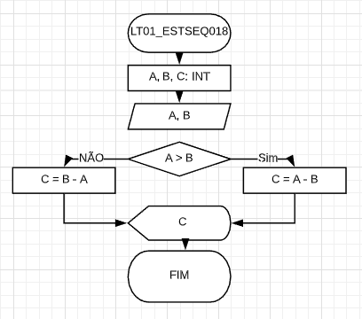

TESTE DE MESA 1 (SIM)

|  |  |
| --- | --- |
| A | 3 |
| B | 1 |
| C | 2 |

MASSA DE DADOS: SAÍDA:

3 2

1

TESTE DE MESA 2 (NÃO)

|  |  |
| --- | --- |
| A | 2 |
| B | 5 |
| C | 3 |

MASSA DE DADOS: SAÍDA:

2 3

5

PSEUDO-CÓDIGO

LT01_ESTSEQ018.

DECLARAR.

A, B, C: INT;

INICIO.

LER A, B;

SE (A > B) ENTÃO:

C = A – B;

SENÃO:

C = B – A;

FIM-SE;

FIM.

FLUXOGRAMA

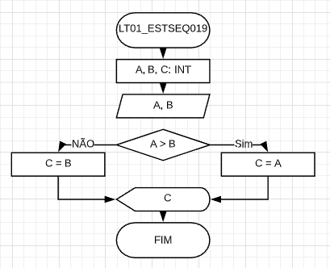

TESTE DE MESA 1 (SIM)

|  |  |
| --- | --- |
| A | 18 |
| B | 15 |
| C | 18 |

MASSA DE DADOS: SAÍDA:

18 18

15   
 TESTE DE MESA 2 (NÃO)

|  |  |
| --- | --- |
| A | 20 |
| B | 24 |
| C | 24 |

MASSA DE DADOS: SAÍDA:

20 24

24

FLUXOGRAMA

LT01_ESTSEQ019.

DECLARAR.

A, B, C: INT;

INICIO.

LER A, B;

SE (A > B) ENTÃO:

C = A;

SENÃO:

C = B;

FIM-SE;

FIM.

FLUXOGRAMA

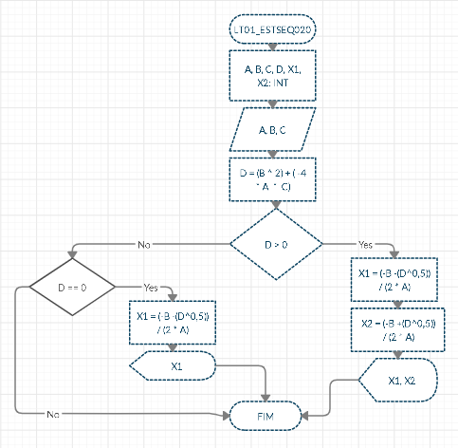

TESTE DE MESA 1(D>0 - YES)

|  |  |
| --- | --- |
| A | -6 |
| B | 1 |
| C | 1 |
| D | 25 |
| X1 | 0,5 |
| X2 | -0,3 |

MASSA DE DADOS: SAÍDA:

-6 0,5

1 -0,3

1

TESTE DE MESA 2(D>0 – NO, D== 0 – YES)

|  |  |
| --- | --- |
| A | 4 |
| B | -4 |
| C | 1 |
| D | 0 |
| X1 | 0,5 |
| X2 | 0,5 |

MASSA DE DADOS: SAÍDA:

4 0,5

-4

1

TESTE DE MESA 3(D>0 – NO, D== 0 – NO)

|  |  |
| --- | --- |
| A | 1 |
| B | 1 |
| C | 1 |
| D | -3 |
| X1 |  |
| X2 |  |

MASSA DE DADOS: SAÍDA:

1 -

1 -

1

PSEUDO-CÓDIGO

LT01_ESTSEQ020.

DECLARAR.

A, B, C, D, X1, X2: INT;

INICIO.

LER A, B, C;

D= (B^2) + (-4 * A * C);

SE (D>0) ENTÃO:

X1 = (-B – (Y^0,5)) / (2*A);

X2 = (-B + (Y^0,5)) / (2*A);

MOSTRAR X1, X2;

SENÃO:

SE (D==0) ENTÃO:

X1 = (-B – (Y^0,5)) / (2*A);

MOSTRAR X1;

FIM-SE;

FIM-SE;

FIM.

FLUXOGRAMA

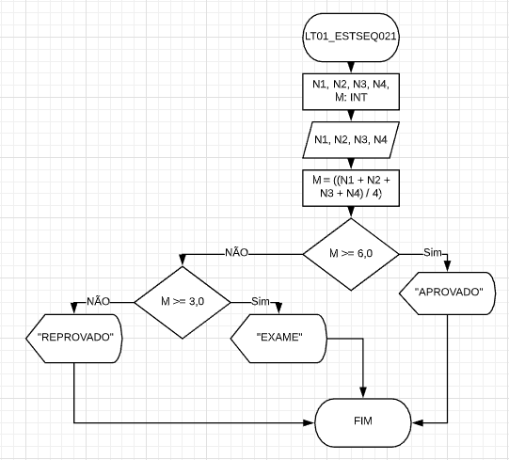

TESTE DE MESA 1(M >=6,0 - SIM)

|  |  |
| --- | --- |
| N1 | 8 |
| N2 | 6 |
| N3 | 9 |
| N4 | 8 |
| M | 8 |

MASSA DE DADOS: SAÍDA:

8 “APROVADO”

6

9

8  
TESTE DE MESA 2(M >=6,0 – NÃO, M >=3,0 - SIM)

|  |  |
| --- | --- |
| N1 | 7 |
| N2 | 5 |
| N3 | 2 |
| N4 | 6 |
| M | 5 |

MASSA DE DADOS: SAÍDA:

7 “EXAME”

5  
 2

6

TESTE DE MESA 3(M >=6 – NÃO, M >=3,0 - NÃO)

|  |  |
| --- | --- |
| N1 | 2 |
| N2 | 1 |
| N3 | 0 |
| N4 | 1 |
| M | 1 |

MASSA DE DADOS: SAÍDA:

2 “REPROVADO”

1

0  
 1

PSEUDO-CÓDIGO

LT01_ESTSEQ021.

DECLARAR.

N1, N2, N3, N4, M: INT;

INICIO.

LER N1, N2, N3, N4;

M = ((N1 + N2 + N3 + N4) / 4)

SE (M >= 6,0) ENTÃO:

MOSTRAR “APROVADO”;

SENÃO:

SE (M >= 3,0) ENTÃO:

MOSTRAR “EXAME”;

SENÃO:

MOSTRAR “REPROVADO”;

FIM-SE;

FIM-SE;

FIM.

FLUXOGRAMA

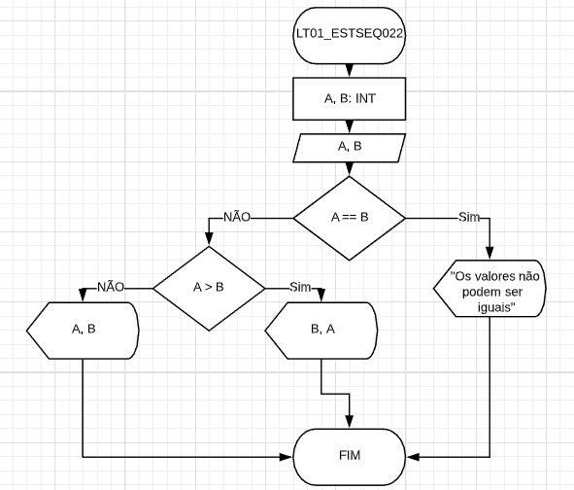

TESTE DE MESA 1(A == B - SIM)

|  |  |
| --- | --- |
| A | 4 |
| B | 4 |

MASSA DE DADOS: SAÍDA:

4 “Os valores não podem ser iguais”

4

TESTE DE MESA 2(A == B – NÃO, A > B – SIM)

|  |  |
| --- | --- |
| A | 3 |
| B | 1 |

MASSA DE DADOS: SAÍDA:

3 1

1 3

TESTE DE MESA 3(A == B –NÃO, A > B - NÃO)

|  |  |
| --- | --- |
| A | 2 |
| B | 3 |

MASSA DE DADOS: SAÍDA:  
 2 2

3 3

PSEUDO-CÓDIGO

LT01_ESTSEQ022.

DECLARAR.

A, B: INT;

INICIO.

LER A, B;

SE (A == B) ENTÃO:

MOSTRAR “OS VALORES NÃO PODEM SER IGUAIS”;

SENÃO:

SE (A > B) ENTÃO:

MOSTRAR B, A;

SENÃO:

MOSTRAR A, B;

FIM-SE;

FIM-SE;

FIM.

FLUXOGRAMA

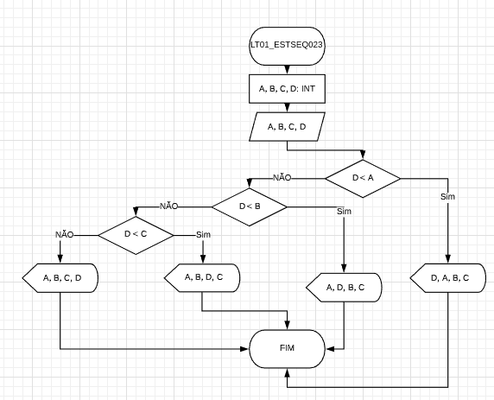

TESTE DE MESA 1(D < A - SIM)

|  |  |
| --- | --- |
| A | 2 |
| B | 3 |
| C | 4 |
| D | 1 |

MASSA DE DADOS: SAÍDA:

2 1

3 2

4 3

1. 4

TESTE DE MESA 2(D < A – NÃO, D < B - SIM)

|  |  |
| --- | --- |
| A | 1 |
| B | 3 |
| C | 4 |
| D | 2 |

MASSA DE DADOS: SAÍDA:

1 1

3 2

4 3  
 2 4

TESTE DE MESA 3(D < A- NÃO, D < B – NÃO, D< C - SIM)

|  |  |
| --- | --- |
| A | 1 |
| B | 2 |
| C | 4 |
| D | 3 |

MASSA DE DADOS: SAÍDA:

1 1

2 2

4 3

3 4

TESTE DE MESA 4(D < A – NÃO, D < B – NÃO, D < C –NÃO)

|  |  |
| --- | --- |
| A | 1 |
| B | 2 |
| C | 3 |
| D | 4 |

MASSA DE DADOS: SAÍDA:

1 1

2 2

3 3

4 4

PSEUDO-CÓDIGO

LT01_ESTSEQ023.

DECLARAR.

A, B,C ,D: INT;

INICIO.

LER A, B, C, D;

SE (D < A) ENTÃO:

MOSTRAR D, A, B, C;

SENÃO:

SE (D < B) ENTÃO

MOSTRAR A, D, B, C;

SENÃO:

SE (D < C) ENTÃO

MOSTRAR A, B, D, C;

SENÃO:

MOSTRAR A, B, C, D;

FIM-SE;

FIM-SE;

FIM-SE;

FIM.

FLUXOGRAMA

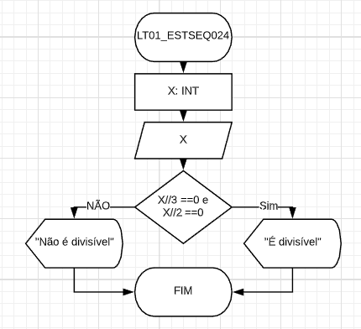

TESTE DE MESA 1(X//3= =0 e X//2 = =0 - SIM)

|  |  |
| --- | --- |
| X | 6 |

MASSA DE DADOS: SAÍDA:

6 “É divisível”

TESTE E MESA 2(X//3= =0 e X//2= =0 - NÃO)

|  |  |
| --- | --- |
| X | 1 |

MASSA DE DADOS: SAÍDA:

1. “Não é divisível”

PSEUDO-CÓDIGO

LT01_ESTSEQ024.

DECLARAR.

X: INT;

INICIO.

LER X;

SE (X//3= =0 e X//2= =0) ENTÃO:

MOSTRAR “É divisível”;

SENÃO:

MOSTRAR “Não é divisível”;

FIM-SE;

FIM.

FLUXOGRAMA

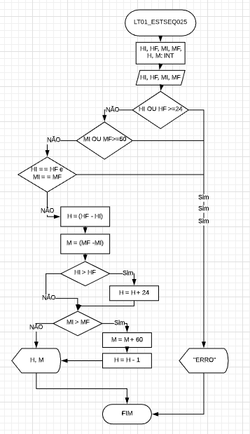

TESTE DE MESA 1(HI OU HF >= 24 - SIM)

|  |  |
| --- | --- |
| HI | 25 |
| HF | 13 |
| MI | 30 |
| MF | 55 |
| H |  |
| M |  |

MASSA DE DADOS: SAÍDA:

25 “ERRO”

13

30

55

TESTE DE MESA 2(HI OU HF >= 24 - SIM)

|  |  |
| --- | --- |
| HI | 24 |
| HF | 11 |
| MI | 45 |
| MF | 22 |
| H |  |
| M |  |

MASSA DE DADOS: SAÍDA:

24 “ERRO”

11

45

22

TESTE DE MESA 3(HI OU HF >= 24 – NÃO, MI OU MF >= 60 - SIM)

|  |  |
| --- | --- |
| HI | 17 |
| HF | 8 |
| MI | 64 |
| MF | 56 |
| H |  |
| M |  |

MASSA DE DADOS: SAÍDA:

17 “ERRO”

8

64

56  
 TESTE DE MESA 4(HI OU HF >= 24 – NÃO, MI OU MF >= 60 - SIM)

|  |  |
| --- | --- |
| HI | 10 |
| HF | 21 |
| MI | 35 |
| MF | 60 |
| H |  |
| M |  |

MASSA DE DADOS: SAÍDA:

10 “ERRO”

21

35

60

TESTE DE MESA 5(HI OU HF >= 24 – NÃO, MI OU MF >= 60 – NÃO, HI= =HF E MI= =MF - SIM)

|  |  |
| --- | --- |
| HI | 11 |
| HF | 11 |
| MI | 40 |
| MF | 40 |
| H |  |
| M |  |

MASSA DE DADOS: SAÍDA;

11 “ERRO”

11

40

40

TESTE DE MESA 6(HI OU HF >=24 - NÃO, MI OU MF >= 60- NÃO, HI = =HF E MI= =MF –NÃO, HI > HF - NÃO, MI > MF – NÃO)

|  |  |
| --- | --- |
| HI | 13 |
| HF | 18 |
| MI | 20 |
| MF | 30 |
| H | 5 |
| M | 10 |

MASSA DE DADOS: SAÍDA:

13 5

18 10

20

30

TESTE DE MESA 7(HI OU HF >=24 - NÃO, MI OU MF >=60 – NÃO, HI= =HF E MI= =MF – NÃO, HI > HF - SIM, MI > MF – SIM)

|  |  |
| --- | --- |
| HI | 22 |
| HF | 9 |
| MI | 40 |
| MF | 20 |
| H | 10 |
| M | 40 |

MASSA DE DADOS: SAÍDA:

22 10

9 40

40

20  
TESTE DE MESA 8(HI OU HF >= 24 – NÃO, MI OU MF >= 60 - NÃO, HI= =HF E MI= =MF – NÃO, HI > HF – SIM, MI > MF - NÃO)

|  |  |
| --- | --- |
| HI | 18 |
| HF | 11 |
| MI | 30 |
| MF | 45 |
| H | 17 |
| M | 15 |

MASSA DE DADOS: SAÍDA:

18 17

11 15

30

45  
TESTE DE MESA 9(HI OU HF >= 24 – NÃO, MI OU MF >= 60 - NÃO, HI= =HF E MI= =MF – NÃO, HI > HF – NÃO, MI > MF - SIM)

|  |  |
| --- | --- |
| HI | 12 |
| HF | 18 |
| MI | 6 |
| MF | 48 |
| H | 6 |
| M | 42 |

MASSA DE DADOS: SAÍDA:

12 6

18 42

6

48

PSEUDO-CÓDIGO

LT01_ESTSEQ025.

DECLARAR.

HI, HF, MI, MF, H, M; INT;

INICIO.

LER HI, HF, MI, MF;

SE (HI OU HF >= 24)ENTÃO:

MOSTRAR “ERRO”;

SENÃO:

SE (MI OU MF >= 60)ENTÃO:

MOSTRAR “ERRO”;

SENÃO:

SE (HI= =HF E MI= =MF)ENTÃO:

MOSTRAR “ERRO”;

SENÃO:

H = (HF - HI);

M = (MF - MI);

SE (HI > HF)ENTÃO:

H = H + 24;

FIM-SE;

SE (MI > MF)ENTÃO:

M = M + 60

H = H – 1

FIM-SE;

FIM-SE;

FIM-SE;

FIM-SE;

MOSTRAR H, M;

FIM.

FLUXOGRAMA

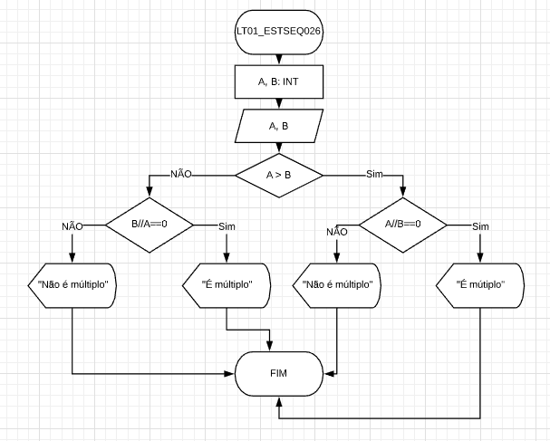

TESTE DE MESA 1(A > B – SIM, A//B==0 - SIM)

|  |  |
| --- | --- |
| A | 6 |
| B | 2 |

MASSA DE DADOS: SAÍDA:

6 “É múltiplo ”

2  
 TESTE DE MESA 2(A > B – SIM, A//B==0 - NÃO)

|  |  |
| --- | --- |
| A | 5 |
| B | 3 |

MASSA DE DADOS: SAÍDA:

5 “Nâo é múltiplo”  
 3

TESTE DE MESA 3(A > B –NÃO, B//A==0 - SIM)

|  |  |
| --- | --- |
| A | 4 |
| B | 8 |

MASSA DE DADOS: SAÍDA:

4 “É múltiplo”  
 8

TESTE DE MESA 4(A > B – NÃO, B//A==0 - NÃO)

|  |  |
| --- | --- |
| A | 5 |
| B | 13 |

MASSA DE DADOS: SAÍDA:

5 “Não é divisível”

13

LT01_ESTSEQ026.

DECLARAR.

A, B: INT;

INICIO.

LER A, B;

SE(A > B)ENTÃO:

SE(A//B==0)ENTÃO:

MOSTRAR “É mútliplo”;

SENÃO:

“MOSTRAR “Não é múltiplo”;

FIM-SE;

SENÃO:

SE(B//A==0)ENTÃO:

MOSTRAR “É múltiplo”;

SENÃO:

MOSTRAR “Não é múltiplo”;

FIM-SE;

FIM-SE;

FIM.

FLUXOGRAMA

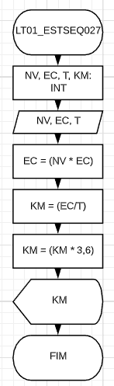

TESTE DE MESA

|  |  |
| --- | --- |
| NV | 1 |
| EC | 25 |
| T | 5 |
| KM | 18 |

MASSA DE DADOS: SAÍDA:

1 18

25

5

PSEUDO-CÓDIGO

LT01_ESTSEQ027.

DECLARAR.

NV, EC, T, KM; INT;

INICIO.

LER NV, EC, T: INT;

EC = (NV * EC)

KM = (EC/ t)

KM = (KM * 3.6)  
 MOSTRAR KM;

FIM.

FLUXOGRAMA

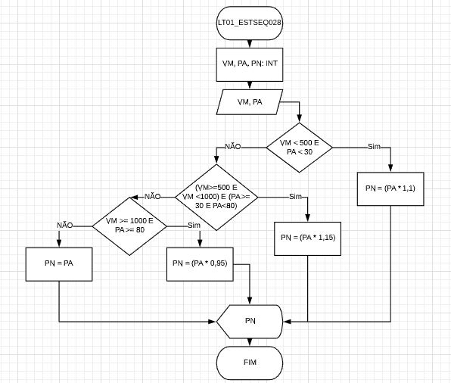

TESTE DE MESA 1 ((VM < 500) E (PA < 30) - SIM)

|  |  |
| --- | --- |
| VM | 450 |
| PA | 25 |
| PN | 27,5 |

MASSA DE DADOS: SAÍDA:

450 27,5

25

TESTE DE MESA 2 ((VM >= 500) E (VM < 1000) E (PA >= 30) E (PA < 80))

|  |  |
| --- | --- |
| VM | 500 |
| PA | 30 |
| PN | 34,5 |

MASSA DE DADOS: SAÍDA:

500 34,5

30  
TESTE DE MESA 3 ((VM >= 500) E (VM < 1000) E (PA >= 30) E (PA < 80))

|  |  |
| --- | --- |
| VM | 700 |
| PA | 45 |
| PN | 51, 75 |

MASSA DE DADOS: SAÍDA:

700 51, 75  
 45

TESTE DE MESA 4 ((VM >= 1000) E (PA >= 80))

|  |  |
| --- | --- |
| VM | 1000 |
| PA | 80 |
| PN | 76 |

MASSA DE DADOS: SAÍDA:

1000 76

80

TESTE DE MESA 5 ((VM >= 1000) E (PA >= 80))

|  |  |
| --- | --- |
| VM | 1200 |
| PA | 90 |
| PN | 85,5 |

MASSA DE DADOS: SAÍDA:

1000 85,5

90  
TESTE DE MESA 6 (PA == PN)

|  |  |
| --- | --- |
| VM | 1200 |
| PA | 85 |
| PN | 85 |

MASSA DE DADOS: SAÍDA:

1200 85  
 85

PSEUDO-CÓDIGO

LT01_ESTSEQ028.

DECLARAR.

VM, PA, PN: INT;

INICIO.

LER PA, VM;

SE (VM < 500) E (PA < 30) ENTÃO:

PN = (PA * 1, 1);

SENÃO:

SE (VM >= 500) E (VM < 1000) E (PA >= 30) E (PA < 80) ENTÃO:

PN = (PA * 1, 15);

SENÃO:

SE (VM >= 1000) E (PA >= 80) ENTÃO:

PN = (PA*0, 95);

SENÃO:

PN = PA;

FIM-SE;

FIM-SE;

FIM-SE;

MOSTRAR PN;

FIM.